Evidencia de Implementación de librerías

Agregué las dependencias en el pom.xml
Guava, Commons Lang3, Logback (logbacl-classic)
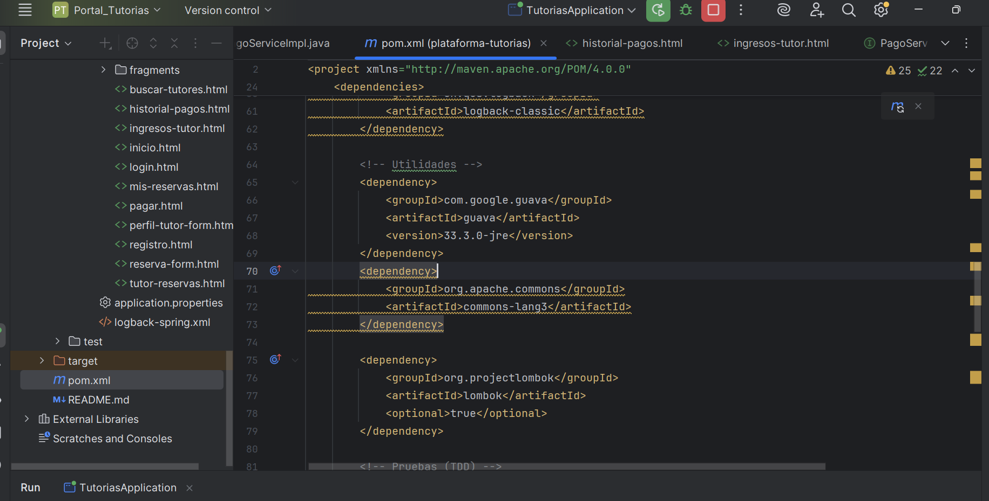

Poi-ooxml 5.3.0

Librería Guava
Estoy usandolo de 2 formas:
- Preconditions.- Reemplaza los if..throw de las validaciones. checkArgument y checkstate

- Multimap.index.- Agrupa la lista de pagos por el nombre del cursor para armar la hoja “Por curso” del Excel de tutor.
PagoServiceImpl.registrarPago
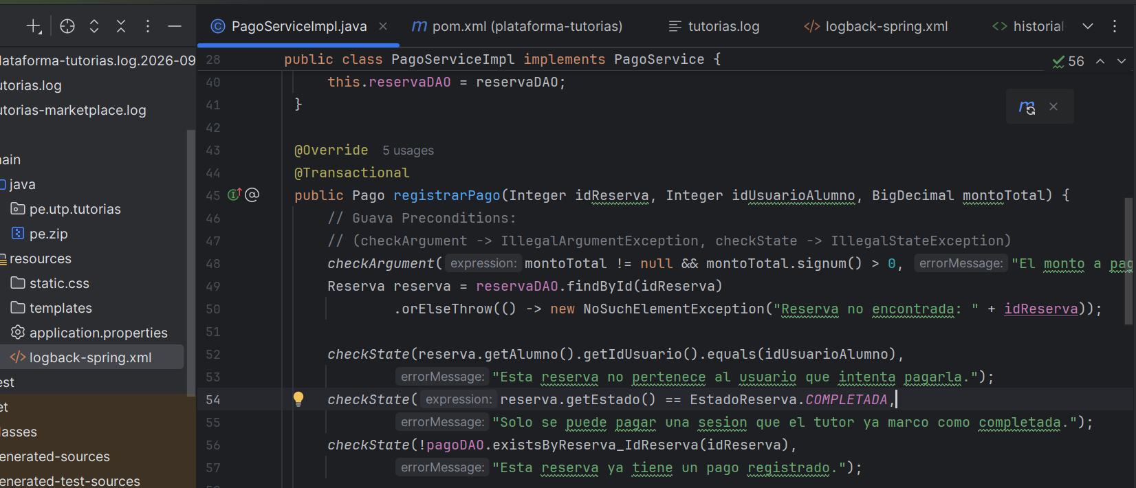

ExcelServiceImpl.exportarIngresosTutor

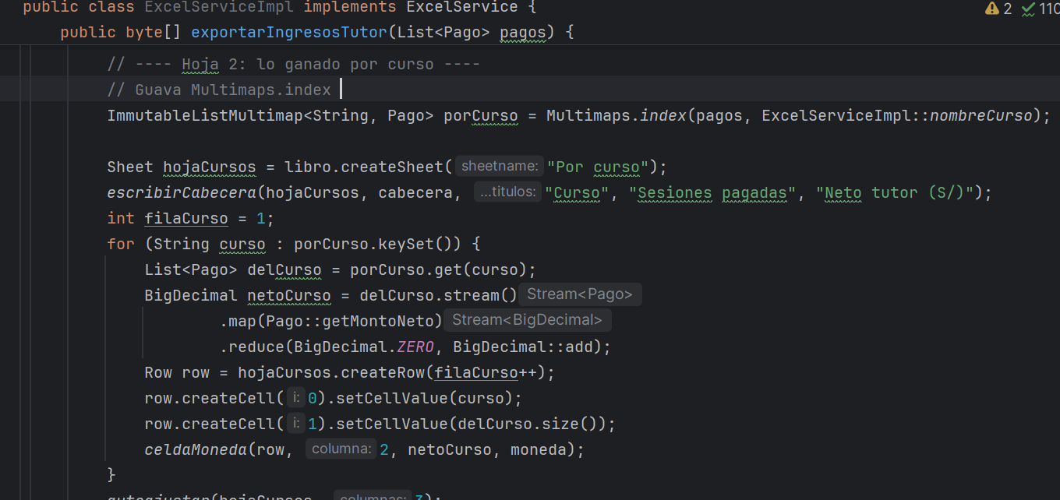

Se puede ver el resultado, hoja “Por curso” muestra cada curso con su cantidad de sesiones pagadas y lo que ganó el tutor
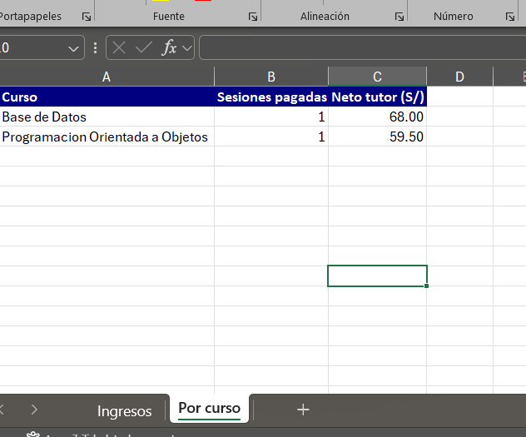

Librería Apache POI
ExcelServiceImpl usa XSSFWorkbook para crear las hojas en formato xls. El alumno descarga su historia de pago y el tutor sus ingresos. Se agregó un botón “Descargar Excel” en cada pantalla.
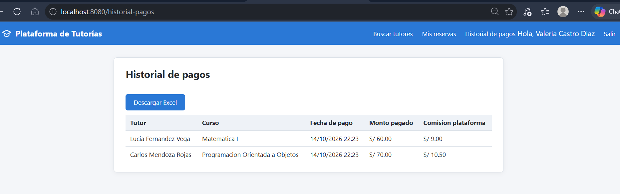
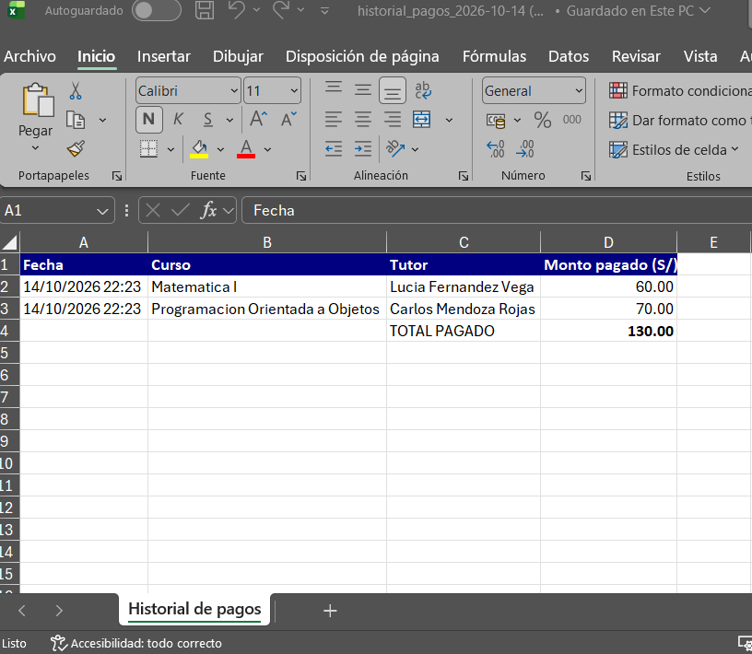

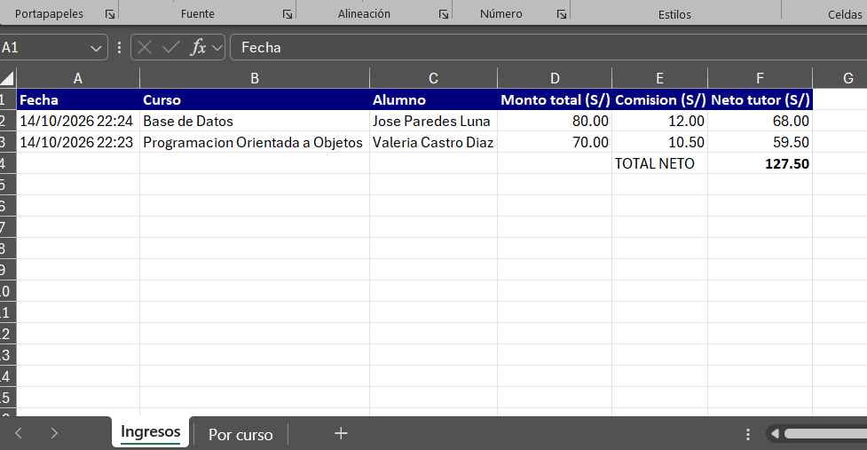

Librería Logback
Logback es la librería de logs que viene con Sprin Boot. Los mensajes se muestran por consola.
Se implemento en los service, por ejemplo:
ExcelServiceImpl, PagoServiceImpl (log.info)
Se puede ver en a la consola de Intellij al ejecutar la plataforma.
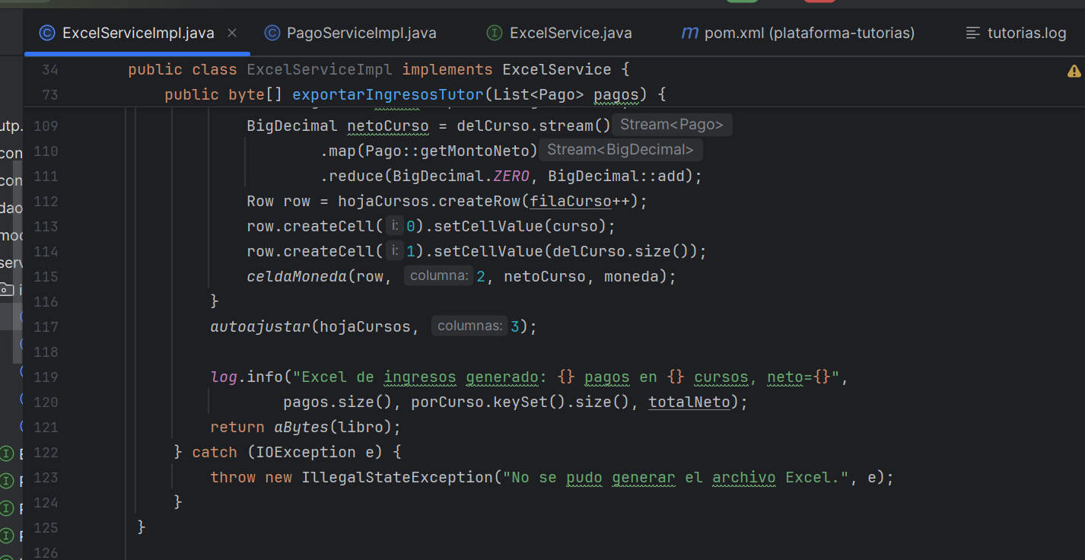
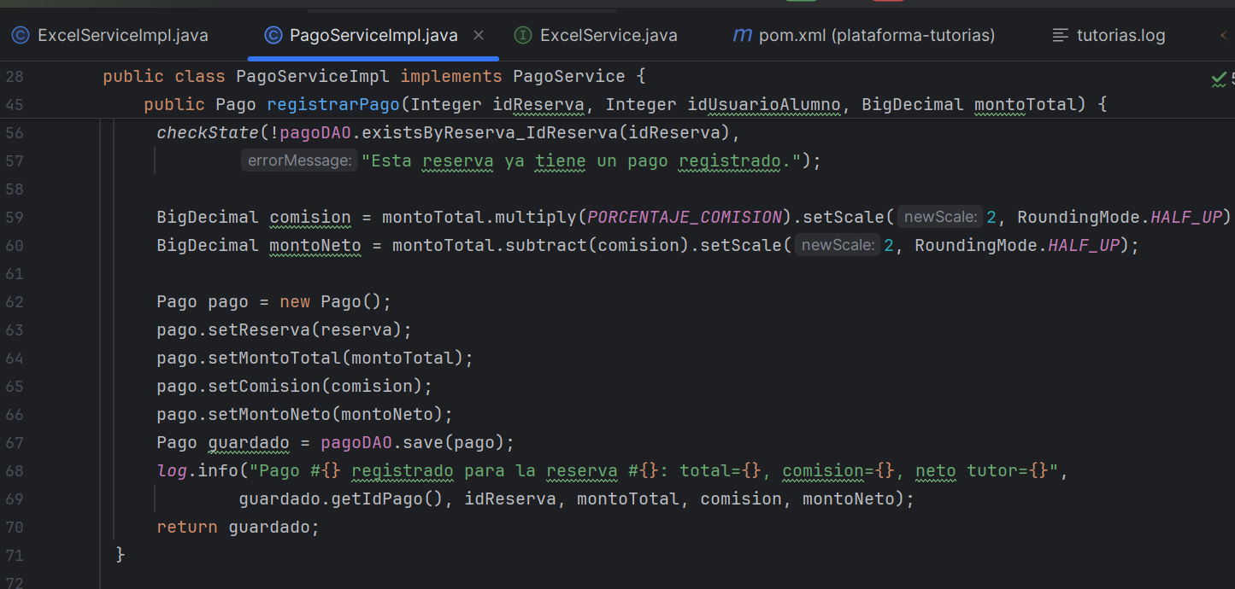
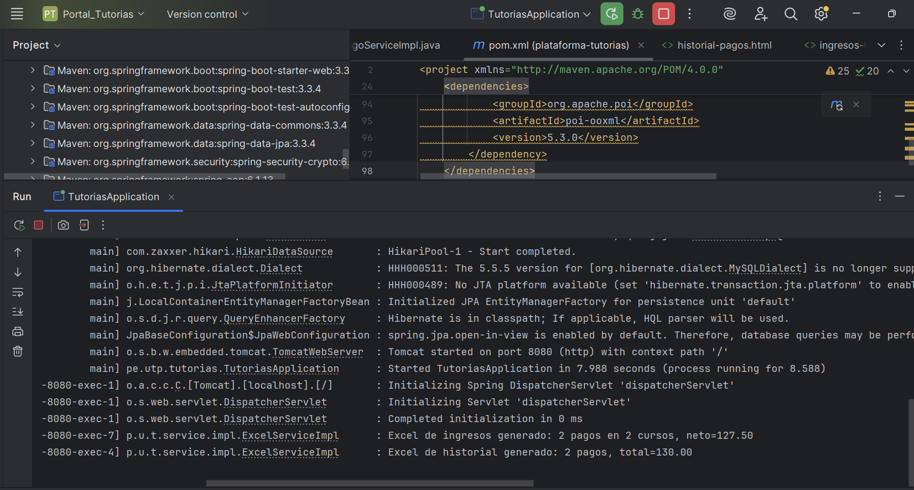
Libería Apache Commong (Lang3)
Estoy usando StringUtils de commons-lang3 en UsuarioSeriveImpl para limpiar lo que el usuario escribe, normalizeSpace quita los espacios de sobra del nombre, el correo se guarda sin espacios y en minúsculas. isAnyBlaml valida que no lleguen campos vacíos.
UsuarioSeriveImpl.registrar
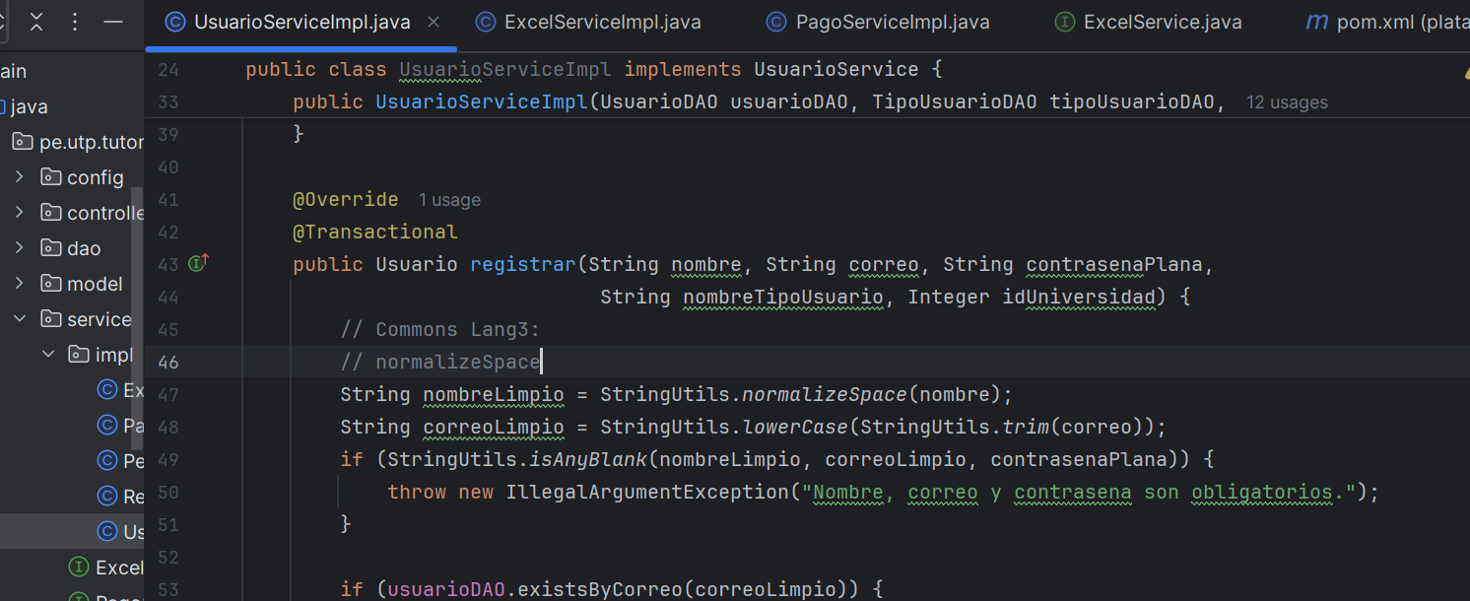

UsuarioServiceImpl.autenticar
